课题研究：游戏对社会的影响

小组成员：杨予墨 梁睿恩 邬扬 曾君越 叶启聪

**一、研究背景**

随着科技的飞速发展，电子游戏已经成为当代青少年生活中不可或缺的一部分。从早期的街机游戏、家用游戏机，到如今的网络游戏、手机游戏，游戏的种类和形式不断丰富，对青少年的生活方式、兴趣爱好乃至思维方式产生了深远的影响。游戏不仅仅是娱乐的载体，更是一个包含丰富文化元素和信息交流的平台。在这一过程中，游戏对青少年所接触和形成的文化认知产生了显著的影响，值得我们深入探究。

**二、研究目标**

1.**理解游戏的本质：**通过研究游戏对社会的影响，我们可以更深入地理解游戏文 化的内涵和特征，以及它如何塑造和反映青少年的文化认知。

2.**指导青少年健康成长：**了解游戏对文化的影响，有助于我们更好地指导青少年如何 健康、理性地参与游戏，避免过度沉迷，培养健康的兴趣爱好。

3.**丰富校园文化生活：**研究游戏文化，可以为校园文化活动的设计提供新的思路和灵 感，促进校园文化的多元化发展。

**三、研究方法**

1.**资料法：**查阅相关资料，了解游戏的现状，为研究提供理论支持。

2.**案例分析法：**选取典型的游戏案例，分析这几类游戏对社会各个方面的体现影响。

**四、研究过程**

1. ****准备阶段****：明确研究主题和目标，制定研究计划。撰写开题报告。
2. ****实施阶段****：收集数据；分工合作分析几种游戏案例，深度解读游戏对社会的影响。
3. ****整理阶段****：整理收集到的数据和信息，进行分类和分析，形成初步的研究结果。
4. ****总结阶段****：总结研究成果，提出研究结论和建议。撰写结题报告。
5. **研究内容**

**1.游戏文化的本质：**

游戏是人类的本能行为，源于对环境的探索、对未知的挑战、对美好生活的向往以及对技能的提升。游戏的本质远超娱乐范畴，它提供了一种模拟环境，让人们在安全的条件下体验挑战、学习技能、释放情感和进行社交互动。游戏具有规则性、竞争性和参与性，这些特性不仅确保了游戏的可玩性和公平性，还激发了玩家的斗志和追求胜利的愿望。游戏的模拟现实能力，让人们通过虚拟环境体验不同的生活场景，促进人与人之间的交流与合作。此外，游戏也是一种教育工具，通过游戏，人们可以学习新技能和知识。

广义**的游戏文化**就是指游戏制作者和玩家的活动模式，具体表现在游戏制作者和玩家特有的共通语言、文字、音乐、审美观、世界观以及与游戏相关的一切行为。 狭义的游戏**文化**是指游戏本身所体现的文化信息，也就是说在游戏中体现的八大艺术（绘画、雕塑、建筑、音乐、文学、舞蹈、戏剧、电影）的因素，所以也有人称游戏为第九艺术。

在西方，特别是在英语环境下，“Game”与“Play”这两个概念是分开的。在学术翻译中，我们将前者翻译为“游戏”而后者翻译为“游玩”。游戏研究与游戏设计的经典教科书《游玩规则》（Rules of Play）中将Play定义为“一种在更严格的结构之下的自由行动”，而Game定义为“玩家处于人造冲突之中的一套体系，以规则为特点，并可带来一套可量化的结果”，并提供了一张圈层图展示这两个概念同为名词时的相对大小（见下图）。很明显，因为游玩更松散，所涵盖的人类行为更广，我们通常认为它比游戏更大。有规则的游玩或许就可以被称之为“游戏”。

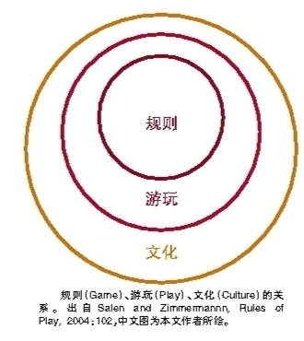

图1 规则、游玩、文化的关系

由于学科发展的历史原因，关于游玩的研究更早。赫伊津哈于1938年通过《游戏的人》一书开启了游玩研究（Play Studies）的领域。他提出，就好像我们是智人（Homo Sapiens）一样，我们所有人实际上都是游戏的人（Homo Ludens）。——以游戏来定义人，并立足于此，指出“游戏，是特殊的行为方式，是有用意的形式，是社会功能”——可以说不存在比赫伊津哈的“游戏”更大的概念了**②**。这是过去的人对“游戏”概念的解读，可以说从一定意义上对社会产生了影响。

反观现代社会，相较于影视、文学、音乐等文化艺术形式，游戏具有天然落地、直抵人心的优势。据中国音像与数字出版协会面向网民发起的“中国游戏影响力”问卷调研结果显示，90.2%的受访者认为，中国游戏越来越成为中国优秀传统文化的“新容器”；91.6%的受访者认为，中国游戏在中国优秀传统文化“走出去”方面扮演着重要角色。显然，传统文化与中国游戏呈现着相互促进、共生发展的关系。

一方面，传统文化是中国游戏的最强内容底座，中国游戏成长于中国传统文化土壤，并深受其影响。从古代的诗词歌赋、小说戏剧，到现代的影视作品、网络文学，都可以在游戏中找到影子。另一方面，随着游戏科技走向成熟，中国游戏也成为了传统文化在数字时代活化的重要途径。由于游戏具有高度的互动代入感和沉浸式叙事能力，能让传统文化在游戏中变得可交互、可参与、可流动，并通过创新的方式，让传统文化以更年轻、更生动的方式走近现代人的生活。这也印证了游戏作为超级数字场景在文化领域的巨大潜力。基于“超级数字场景”的认知共识，中国游戏产业正主动地、自觉地“走出去”，不断拓展中华优秀传统文化与世界的连接带宽。近期，欧盟理事会通过《关于加强欧洲电子游戏产业的文化和创意属性的决议》，再次以官方姿态认可游戏产业价值。中国作为世界最大的游戏市场，并拥有源远流长的传统文化，应当把握好游戏这一全球年轻人的“应许之地”，让中国游戏成为一张靓丽的“中国文化名片”。

近年来，国家基于游戏产业的多重价值，出台了一系列扶持政策。《“十四五”文化发展规划》提出，加快发展数字出版、数字影视、数字创意、数字动漫、数字娱乐等新型文化业态。2022年7月，商务部等27部门联合发布《关于推进对外文化贸易高质量发展的意见》，提出大力发展数字文化贸易，积极培育网络游戏等领域出口竞争优势。就此而言，我们应充分认识游戏在传承和传播传统文化方面的重要作用和价值，推动中国游戏产业健康有序发展。**②**

1. **游戏案例分析：**
2. **《明日方舟》：**

联动现实机构：游戏IP联动博物馆、文化机构可以吸引大量年轻人参观或关注，使一些不被年轻人所关注的文化、知识以一种更新颖的方式出现在年轻人面前，引导他们去了解、探索这些文化。

图 2《明日方舟》联动西汉南越王博物馆《南境余音》活动（南越王博物馆 供图）



除了线下联动，游戏也可采取游戏内联动的方式，通过游戏角色展现联动的文化内容。

图 3 《明日方舟》联动中国国家影像资料馆发布的游戏内皮肤，致敬了成龙《警察故事》、《霹雳火》、《重案组》、专辑《love me》

游戏内的现实文化

游戏可通过将现实中的文化元素进行融合创新，为玩家带来全新的文化体验。

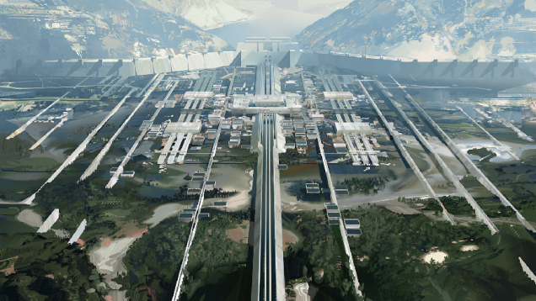

图 4 《明日方舟》新年活动《怀黍离》中融合了中国农业、科技、喀斯特地貌、孔明锁等元素的视觉设计

1. **结论：**

游戏一直以来都是人类文化和社会的一部分，从古代棋局到现代电子游戏，游戏在塑造和影响人类社会发展方面扮演着重要的角色。游戏不仅仅是一种娱乐形式，它还具有深远的意义，对教育、社交、心理健康和技术创新等多个方面都有积极影响。

1. **教育与学习**  
    游戏可以成为强大的教育工具。教育游戏可以帮助学生更轻松地理解复杂的概念，提高解决问题的能力。例如，数学游戏可以激发数学兴趣，语言游戏可以提高语言技能。虚拟现实和模拟游戏还可以让学生亲身体验历史事件、科学实验等，使学习更加生动有趣。  
    **（2）社交互动与团队合作**  
    多人在线游戏和社交游戏促进了人际交往和合作。玩家可以与世界各地的其他玩家互动，建立新的友谊和合作关系。这有助于培养沟通技能、团队合作和问题解决能力，这些技能在现实生活中同样重要。  
    **（3）心理健康**  
    游戏也可以对心理健康产生积极影响。许多游戏提供了放松和减轻压力的机会。同时，一些认知训练游戏可以提高大脑功能，延缓认知衰退。然而，重要的是要注意游戏成瘾的可能性，以确保游戏保持积极影响。  
    **（5） 技术创新**  
    游戏开发推动了技术创新。图形处理单元（GPU）、虚拟现实（VR）、增强现实（AR）等技术都源于游戏开发。这些技术的进步不仅影响了游戏界，还改变了医疗、军事、教育等领域。  
    **（5）经济和文化影响**  
    游戏产业已成为全球范围内的一项重要经济活动。它创造了就业机会，推动了数字娱乐市场的增长，并对文化产业产生了深远影响。电子竞技也变成了一个赚钱和受欢迎的领域，吸引了数百万观众。  
    综上所述，游戏不仅仅是一种娱乐方式，它还在多个领域中具有深远的影响。从教育到社交、心理健康和技术创新，游戏对人类社会的发展有着积极的意义。

①来源：新京报，2024年8月1日，《游戏与人》： 以游戏为棱镜，观照现代社会

②来源：北京青年报 | 2023年12月18日，让游戏产业与传统文化双向奔赴相互成就